Geachte voorzitter,

Hierbij ontvangt de Kamer de antwoorden op de vragen van het lid De Hoop (PRO) aan de minister van Infrastructuur en Waterstaat over de veiligheid van bruggen.

Hoogachtend,

DE MINISTER VAN INFRASTRUCTUUR EN WATERSTAAT,

Vincent Karremans

Vraag 1
Is het feit dat op basis van de beschikbare informatie geen aanwijzing voor een acuut veiligheidsrisico is, zoals de minister schrijft in zijn brief van 8 oktober (2026Z21741), een garantie voor de veiligheid van de bruggen of een indicatie voor te weinig informatie?

Antwoord 1
Op basis van de beschikbare informatie zijn er inderdaad geen aanwijzingen voor een acuut veiligheidsrisico. Na de instorting van de Carolabrug in Dresden (Duitsland) is vastgesteld dat de specifieke combinatie van staaltype en staalverwerkingsmethode die bij de Carolabrug is aangetroffen, niet voorkomt bij de onderzochte Nederlandse bruggen en viaducten. Door het opvolgen van de aanbevelingen van TNO wordt de beschikbare informatie over deze bruggen en viaducten verder aangevuld. Daarmee kan de constructieve veiligheid blijvend worden geborgd tot aan vervanging en kunnen, indien nodig, aanvullende maatregelen worden getroffen.

Vraag 2
Als het onmogelijk is om de volledige wapening van bepaalde constructies te onderzoeken, en het voorspanstaal in niet onderzochte delen wel aangetast kan zijn, hoe kan dan een acuut veiligheidsrisico worden uitgesloten? In hoeverre is hier spraken van ‘geen nieuws is goed nieuws’-redenering?
Antwoord 2
Om een oordeel te kunnen geven over het type staal dat gebruikt is, wordt het staal met gerichte steekproeven onderzocht. Op basis hiervan wordt de conditie van het staal in het gehele object beoordeeld. Indien nodig wordt monitoring op een brug of viaduct gezet. Of een object veilig kan worden gebruikt, wordt gebaseerd op het totaalbeeld van inspecties, materiaalonderzoek, berekeningen, monitoring en deskundigenoordelen.

Vraag 3
Waarom is het feit, dat er door de specialistische kennis die nodig is voor onderzoek en analyse het onderzoeksproces vertraging heeft opgelopen, aanleiding voor de conclusie van de minister dat er geen acuut risico is? Is het niet ontdekken van acuut risico door achterstallig, of slechts oppervlakkig onderzoek, geen false-negative conclusie?

Antwoord 3
Bij de start van het onderzoeken van de zestien bruggen en viaducten die gevoelig zijn voor waterstofverbrossing (in eerste instantie dertien, later nog drie), is prioriteit gegeven aan de meest urgente objecten. Daarbij werkt Rijkswaterstaat volgens vijf stappen: inspecteren, vaststellen van het type voorspanstaal, constructief beoordelen, waar nodig maatregelen treffen en monitoring inzetten. Deze stappen hoeven niet volgordelijk uitgevoerd te worden en kunnen ook parallel lopen. Dit verschilt per object en is afhankelijk van de uitkomst van eerdere inspecties. De conclusie over het bestaan van een acuut risico wordt gebaseerd op de integrale beoordeling van de veiligheid die Rijkswaterstaat maakt op basis van alle beschikbare informatie op dat moment. Als de veiligheid niet gegarandeerd kan worden, neemt Rijkswaterstaat maatregelen.

Vraag 4
Is het feit dat er (nog) geen (grote) problemen zijn ontdekt bewijs dat er geen grote problemen zijn?
Antwoord 4
Nee. De constructieve veiligheid van de van waterstofverbrossing verdachte objecten is wel degelijk een punt van zorg. Daarom wordt een scala aan maatregelen ingezet om erachter te komen in welke conditie deze objecten zijn en waar ingrijpen nodig is. Het gaat om inspecties, archief- en materiaalonderzoek, berekeningen, monitoring en oordelen van deskundigen. Uiteindelijk zullen de bruggen en viaducten met waterstofverbrossingsstaal vervangen moeten worden. Daarom is hieraan prioriteit gegeven met het afweegkader.

Vraag 5
Hebben we alle informatie die nodig is?
Antwoord 5
Het onderzoek naar waterstofverbrossing vereist zeer specialistische kennis. Daarom is de aanpak landelijk gecentraliseerd en vindt veelvuldig afstemming plaats met TNO en Die Bundesanstalt für Materialforschung und -prüfung (BAM). Er vinden nog steeds voortdurend onderzoek, inspecties en monitoring plaats om op veranderingen te kunnen inspelen en waaruit nieuwe inzichten voortkomen.

Vraag 6
Is het actuele inspectieregime alles wat we redelijkerwijs kunnen doen, is het voldoende voor wat we moeten doen, kunnen we doen wat we moeten doen of weten we niet (goed) wat we zouden moeten doen, om alle bruggen veilig te houden?

Antwoord 6
Het actuele inspectieregime is alles wat we redelijkerwijs kunnen doen en volstaat om de constructieve veiligheid te beoordelen en maatregelen te kunnen nemen als de veiligheid niet gegarandeerd is. We weten wat we moeten doen als uit onderzoeks- of inspectieresultaten mogelijke veiligheidsrisico’s komen en handelen daar ook naar.

Vraag 7
Kan u toelichten waarom de Kamer niet is geïnformeerd over het feit dat het inspectieregime tussen april 2025 en nu flink is aangepast?

Antwoord 7
De basisaanpak, zoals in april 2025 aan de Tweede Kamer per brief gedeeld, van inspectie, monitoring, vaststellen type staal, aanvullende rekenkundige beoordeling en eventueel versterken van de brug of het viaduct, is niet veranderd. Zo nodig worden aanvullende beheersmaatregelen genomen en als sprake is van nieuwe inzichten uit Duitsland, de wetenschap en kennisinstituten, dan worden deze toegepast.

Vraag 8
Weten we nu, na de recente inspecties, materiaalonderzoeken en uitwisseling met Duitsland, beter dan twee jaar geleden of de bruggen veilig zijn?

Antwoord 8
Ja, we weten na al het onderzoek dat is uitgevoerd veel meer over de veiligheid van deze objecten dan twee jaar geleden. Onderzoek blijft nodig om de actuele stand van zaken te monitoren en indien nodig aanvullende maatregelen te nemen.

Vraag 9
Hoe beoordeelt u, terugkijkend, de claim van de vorige minister, dat alle bruggen veilig zijn, ondanks dat alle hierboven uitgevoerde onderzoeken destijds nog niet waren verricht?

Antwoord 9
Voor mij staat veiligheid bovenaan. De claim dat Nederlandse bruggen en viaducten veilig zijn is realistisch, omdat alle objecten van Rijkswaterstaat periodiek worden geïnspecteerd en er maatregelen worden getroffen als de inspectieresultaten uitwijzen dat dit nodig is. Met de wetenschap dat waterstofverbrossingsgevoelig voorspanstaal in een aantal objecten aanwezig is, is voor deze objecten het inspectieregime verscherpt. Indien nodig worden aanvullende maatregelen getroffen.

Vraag 10
Klopt het dat veel of alle betroffen spanstaalbruggen, gezien hun constructiewijze, niet (goed) kunnen worden versterkt en dus vervangen moeten worden? Hoe verhoudt zich dit met de eerdere verwachte afschrijving/levensduur en het vervangingsregime?

Antwoord 10
De noodzaak voor voortijdige vervanging geldt alleen voor die objecten waar voorspanstaal is toegepast dat gevoelig is voor waterstofverbrossing, niet voor spanstaalbruggen in het algemeen. Het gaat om zestien van de ruim 4.000 bruggen en viaducten in beheer van Rijkswaterstaat. Deze objecten worden in het afweegkader geprioriteerd. Een aantal zou vanwege de technische levensduur toch al moeten worden vervangen en een deel wordt eerder vervangen dan op basis van de technische levensduur werd verwacht.

Vraag 11
Kunt u bij elk van de 16 bruggen aangeven wat hiervoor het gekozen regime voor controle, monitoring, aanpassing en vervanging is? Ook in de tijd en met een indicatie van structurele en incidentele kosten?
Antwoord 11
De objecten hebben een generieke aanpak waarbij elk object in de basis ieder half jaar wordt geïnspecteerd. Op elk object wordt eenmalig materiaalonderzoek uitgevoerd, ieder object is (of wordt) herberekend en wanneer nodig wordt de herberekening geüpdatet met nieuwe informatie uit materiaalonderzoek, inspecties en/of voortschrijdend inzicht vanuit kennisinstituten (TNO, Duitsland). Deze aanpak is ondergebracht in een inspectieprogramma waarvoor in 2026 en 2027 circa € 5 miljoen is gereserveerd. In de onderstaande tabel is per object de stand van zaken weergegeven. 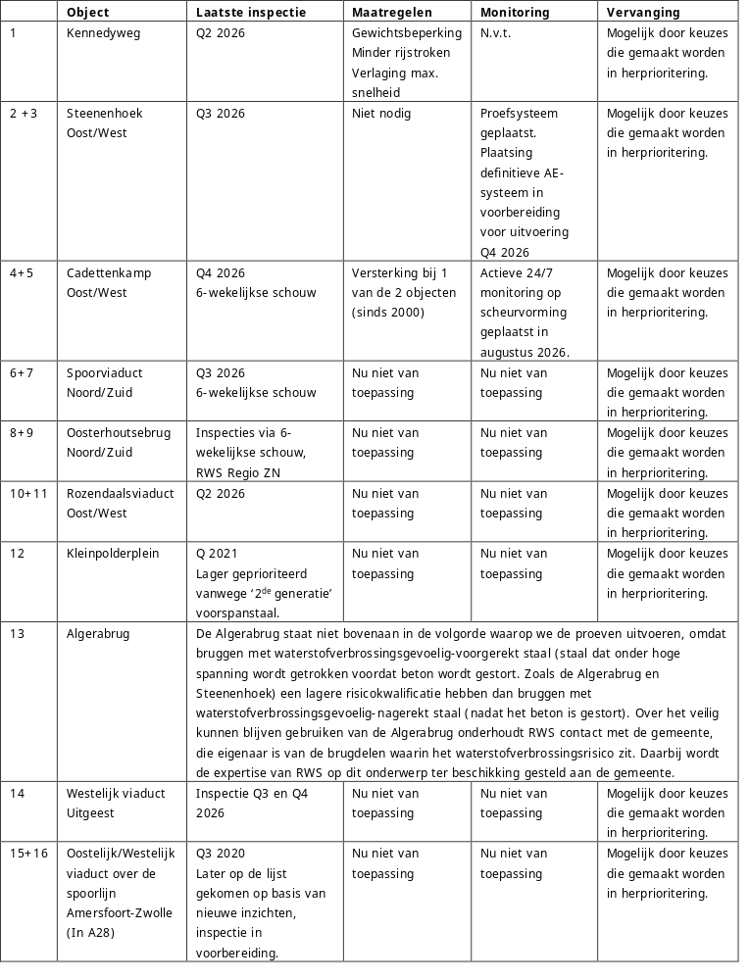
Vraag 12
Kunt u deze vragen afzonderlijk van elkaar voor de begrotingsbehandeling IenW beantwoorden?

Antwoord 12
Ja.

